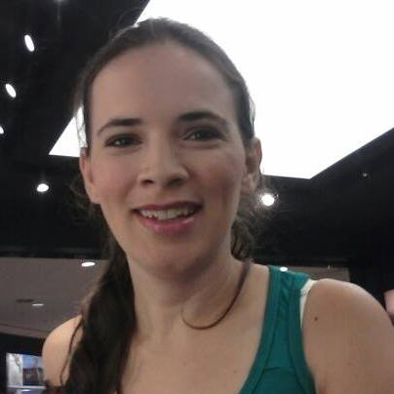

|  |  |  |  |  |
| --- | --- | --- | --- | --- |
| **Ana Paula Teixeira** | | | Brasileira, 30 anos (07/04/85), casada,  Rua Felipe Camarão, 35 Livramento 55602-685 Vitória de Santo Antão, Pernambuco - Brasil (81)99813-8383 (cel) cel 55 (81) 98881-3395 paulinha.texx@hotmail.com | |
|  |  |  |  |  |
| **Objetivo** | | | | |
| Operacional ou Técnico. | | | | |
|  |  |  |  |  |
| **Perfil profissional** | | | | |
| • Bom relacionamento em equipe;  • Experiência em atendimento ao cliente;  • Pontual e responsável  • Disposição para o aprendizado. | | | | |
|  |  |  |  |  |
| **Formação** | | | | |
| * **Escolaridade** Formação superior completa. * **Graduação** *CST em Gestão de Recursos Humanos*, UNP Universidade Potiguar (junho/2015) - concluída. | | | | |
|  |  |  |  |  |
| **Idiomas** | | | | |
| *Inglês*: leitura básica, escrita básica, conversação básica. | | | | |
|  |  |  |  |  |
| **Histórico profissional** | | | | |
| * **Ultralimpo Empreendimentos (Prestação de Serviços à Caixa Econômica Federal)** - de outubro/2005 a fevereiro/2006  ***Telefonista*** Atendimento telefônico e informação aos clientes,recebimento e envio de email . * **Worktime Assessoria Empresarial (Prestação de Serviços à Caixa Econômica Federal**)- de julho/2003 a janeiro/2004  ***Bancário Temporário*** Atendimento ao cliente. * **MAMER (Prestação de Serviços à Caixa Econômica Federal)** - de janeiro/2002 a março/2003) ***Estagiário Menor***   + Atendimento ao cliente auxiliando e direcionando ao setor desejado;   + Organização e manutenção de almoxarifado.   . | | | | |
|  |  |  |  |  |
|  |  |  |  |  |